1需求：导入教师信息时，需要判断身份证位数，15或18位才能被导入。[bug]

（不是bug）

2. IE11下，学校管理下不显示学校列表，且按钮有错位现象。（特别提示：请按照现在的主流浏览器测试平台。IE11有问题，搜狗有问题，360有问题，技术部门建议用火狐浏览器测试，火狐并不是主流浏览器）

登录界面推荐IE8以上浏览器

（解决）

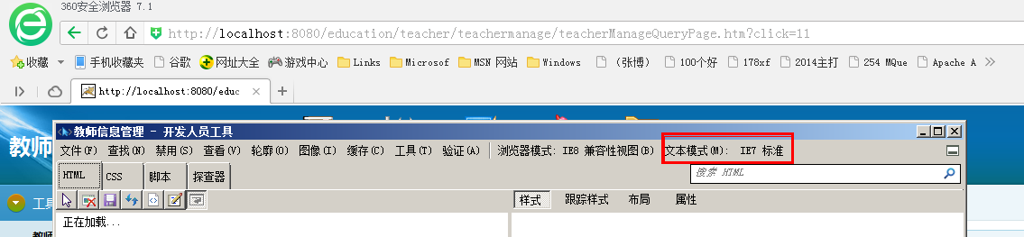

变换成 ie8规范

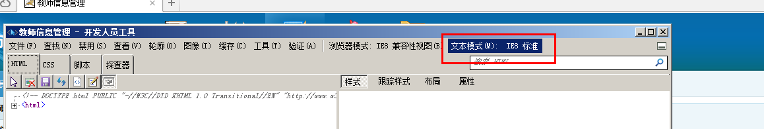

3. 退出时有时会有报错现象---ie11浏览器

（解决）

6.角色管理 系统管理设置中同样的名称有何区别？删除旧版、无用的功能，以免误导。

[bug]待修复

（解决:见附件sql文件，替换前做好备份工作）

8.批量导入学校，模板下载报错---是bug，需要修改 [bug]

（解决）

**重新换了个模板（见附件）**

9.教师信息查询操作过程中，出错报错页面—360浏览器的兼容性 [bug]

（**解决方式同问题2**）

10.省级管理员，项目启动时不允许启动，不知道哪里出问题了 [bug]

**(无法重现**，状态1 为**不正常状态**,已检查,执行对接设置 至少是30)

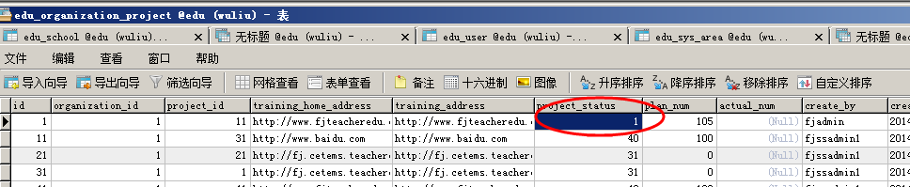

11.项目未启动，新导入教师年度考核达标情况为合格，有问题---是问题，需要修改 [bug]

（**不是bug**）

12.层级报名过程中，名额自上而下逐级分配，每一级只能看到和管理本级的内容。名额逐级上报也应如此。

学校管理员在名额上报时，能看到全省所有地市、所有县区、所有学校的内容，还能上报全省各层级的名额。应该只能看到和管理自己管辖范围的内容。上一层级没有进行名额分配，空名额不能上报。此页上报按钮错行。

学校管理员能上报各地市名额 [bug]

（解决）

13.全屏时和低分辨率是格式差很多，用户体验很差。 [bug]

14.查看项目时，不显示是否收费、收费标准。之前提出过该需求。---是bug，需要修改 [bug]

（解决）

15.上传过程性材料时，需要显示上传进度，可以上传多个文件，增加删除按钮。文件需保留原有文件名。附件无法下载。---是bug，需要修改 [bug]

**未解决 - 项目培训过程 属于 教师网团队**

16.学员点击培训总结出现错误页面—360浏览器的兼容性 [bug]

**未解决 - 项目培训总结 属于 教师网团队**

17.没有承培机构，不应该再有承培机构总结---是bug，需要修改 [bug]

**未解决 - 项目培训总结 属于 教师网团队**

18.同一个界面使用360浏览器、IE11、搜狗浏览器都有错位现象或无法选择年限 [bug]

19.名额上报时，没有进行名额分配，空内容不能上报。[bug]

（解决）

20.管理员管理，可以筛选、批量勾选删除管理员。在管理员管理中,增加批量删除按钮.增加复选框列.点击[批量删除]删除选中的管理员 （增加删除前判断）

陈磊

（解决）